Қысқа мерзімді сабақ жоспары

Ұзақ мерзімді жоспар бөлімі:  Кеңістіктегі түзу мен жазықтық  теңдеулерінің қолданылуы | Мектеп: 29 орта мектеп
Сабақтың тақырыбы | Кеңістіктегі түзулер арасындағы бұрышты,түзу мен жазықтық арасындағы бұрышты табу
Педагогтің аты-жөні | Жекенова Бибигуль Тулеубаевна
Күні: 04.12.2023 ж.
Сынып: 11 «Б» | Қатысушылар саны:13 | Қатыспағандар саны:
Сабақтың тақырыбы: | Кеңістіктегі түзулер арасындағы бұрышты,түзу мен жазықтық арасындағы бұрышты табу
Оқу бағдарламасына сәйкес оқыту мақсаттары: | 11.4.19 Кеңістіктегі түзу мен жазықтықтың теңдеуін білу, үш нүкте арқылы өтетін жазықтықтың теңдеуін құру,канондық теңдеу арқылы берілген бағыттаушы түзуді анықтау.  11.4.6. Түзу мен жазықтықтың кеңістікте өзара орналасуы, екі жазықтықтықтың орналасуы ,екі түзудің кеңістікте орналасуы.
Сабақтың мақсаты: | 1. Түзу мен жазықтықтың кеңістікте өзара орналасуын,екі жазықтықтықтың орналасуын,екі түзудің кеңістікте орналасуын сипаттайды.  2. Кеңістіктегі түзу мен жазықтықтың теңдеулерін есептер шығарғанда қолданады.
Сабақтың барысы

Сабақтың кезеңі / уақыты | Мұғалімнің іс-әрекеті | Оқушының іс-әрекеті | Бағалау | Ресурстар
Сабақтың басы  7 мин | 1.Ұйымдастыру кезеңі 2.Үй тапсырмасын тексеру 3.Логикалық есептер беру арқылы «Миға шабуыл»  -Адам жазық айнаның алдында тұрады,содан кейін одан 1,5 м алшақтады.Адам мен оның бейнесі арасындағы қашықтық қаншаға өзгереді? (Жауабы: 3м)  - Теректе сауысқан қонып отыр. Аңшы атқанда қарға түсті. Бұл қалай?  -Суреттегі құс пен ұшақты байланыстырып, «Адамзат қиялы –шындық» тақырыбына эссе. | Топқа бөлінеді.  Тақтадан суретті таңдап,жауап береді.       | Өзін-өзі бағалайды  (оқушылардың алдында бағалау парағы жатады) | Слайд  (сұрақтың жауабы)
Сабақтың ортасы:  7 мин  9 мин.  15 мин. | «Сұраққа жетіп ал» әдісі  1-топ. Кеңістіктегі түзулер арасындағы бұрышты табу ;  2-топ. Екі жазықтықтың арасындағы бұрыш;  3-топ. Түзу мен жазықтық арасындағы бұрышты табу;  Кеңістіктегі нүктеден жазықтыққа дейін арақашықтық (қосымша)  Оқулықпен жұмыс/жеке жұмыс/  №10.5- жаттығу  «Ой қозғау» әдісі арқылы құрылымдық тапсырмалар.  А.№ 10.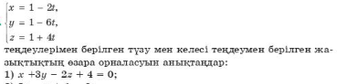  В. № 9.9 (1) 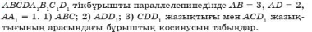  С. №11.5  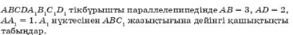 | Суретпен жұмыс жасайды және талдайды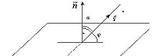  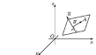  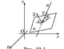  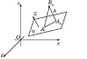  Дескриптор:  -суретін салады;  - түзу мен жазықтық арасындағы бұрышты сызбада көрсетеді;  - жазықтық теңдеуін жазады;  - нормаль вектордың координаталарын кқрсетеді;  - формуладан белгісіз бұрыштың синусын анықтап сандық мәнін есептейді;  Дескриптор:  -Суреттегі тузу мен жазықтықты анықтайды;  - түзу мен жазықтық арасындағы бұрышты табады;  33 | Ауызша бағалау:  Жарайсын!  Өте жақсы  Жақсы .  Бірін-бірі бағалайды (көршілес отырған)  Дәптер алмасып,  бірін- бірі бағалайды | https://bilimland.kz/upload/content/  Оқулық  Геометрия 11 сынып  Геометрия 11 сынып  https://bilimland.kz/upload/content/  Слайд (тапсырмалар)
Сабақты соңы  4 мин. | «Серпілген сауал» әдісі арқылы  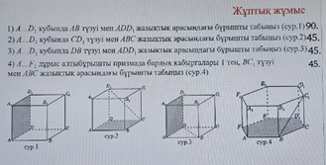 | Дескриптор:  - Суреттегі тузу мен жазықтықты анықтайды;  - түзу мен жазықтық арасындағы бұрышты табады; | Ауызша бағалау:  Жарайсын!  Өте жақсы  Жақсы | Слайд
3 мин. | Рефлексия:  Үйге: | Бүгінгі сабақта арқылы нені меңгердің  Бүгінгі сабақта арқылы нені жасай алдың?   Бүгінгі сабақта  арқылы нені сезіндің?

